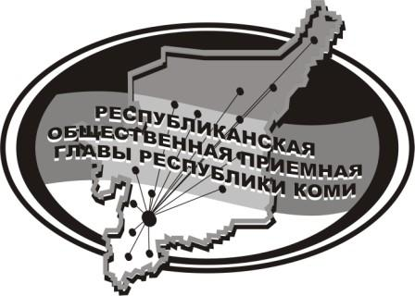
Государственное казенное учреждение Республики Коми
«Центр обеспечения деятельности Администрации
Главы Республики Коми»

24 июня 2021 г.

с 14.00 до 15.00

в Общественной приёмной Главы РК состоится
прямая линия на тему

«Предоставление ежемесячной компенсационной выплаты одиноким неработающим трудоспособным родителям (опекунам), осуществляющим уход за детьми – инвалидами в возрасте до 18 лет»

с участием

Рубан Елены Владимировны,

начальника отдела социальных гарантий и субсидий ГБУ РК «ЦСЗН Усть – Куломского района»

Телефон прямой линии: 94 – 485

Мероприятие состоится по адресу:
с.Усть-Кулом, ул.Советская, д.37, каб. 10.

